**Универзитет у Крагујевцу**

**Факлутет техничких наука Чачак**



**Семинарски рад**из предмета  
**- Објектно оријентисано програмирање -**

Тема: Библиотека

Студент: Богдан Зекавица 138/2022 Професор:Жељко Јовановић

Opis:Biblioteka je sistem koji omogućava korisniku prikaz informacija o knjigama iz baze(kao npr. izdavača, autora, žanra, godine izdanja, kao i recenzije drugih čitaoca). Sistem se sastoji od:admin panela i korisničkog panela.

Funkcije admina:

- dodavanje autora, knjiga, izdavača, žanrova, čitaoca, recenzija, knjiga-izdavača

- pregled i brisanje podataka iz baze

Funkcije korisnika:

- ostavljanje recenzije na neku od postojećih knjiga

- ažuriranje podataka na svom nalogu, kao i brisanje naloga

- pregled i pretraga autora, knjiga, izdavača, žanrova, svojih recenzija kao i recenzija drugih čitaoca, knjiga-izdavača kao i podataka unetih prilikom registracije

Package:

1. Dao:

*CitalacDAO:

- Citalac login(String username, String password)

- boolean obrisiCitaoca(String username)

- boolean postojiUsername(String username)

- boolean postojiEmail(String email)

- boolean postojiTelefon(String telefon)

*DAO:

- void unesiKnjigu(Knjiga k)

- void unesiAutora(Autor a)

- void unesiIzdavaca(Izdavac i)

- void unesiKnjiguIzdavaca(KnjigeIzdavaci ki)

- void unesiZanr(Zanr z)

- void unesiRecenziju(Recenzija r)

- void unesiCitaoca(Citalac c)

- void updateCitaoca(Citalac c)

- boolean isEmailTaken(String email, String currentEmail)

- boolean isTelefonTaken(String telefon, String noviTelefon)

- boolean postojiKnjiga(int knjigaID)

1. Modeli:

*Autor:

- autorID(int)

- ime(String)

- prezime(String)

*Citalac:

- username(String)

- password(String)

- ime(String)

- prezime(String)

- email(String)

- telefon(String)

*Izdavac:

- izdavacID(int)

- nazivIzdavaca(String)

- adresa(String)

*Knjiga:

- knjigaID(int)

- naziv(String)

- godinaIzdanja(int)

- autorID(int)

- zanrID(int)

*KnjigeIzdavaci:

- knjigaID(int)

- izdavacID(int)

*Recenzija:

- recenzijaID(int)

- knjigaID(int)

- username(String)

- ocena(String)

- komentar(String)

- datumRecenzije(Date)

*Zanr:

- zanrID(int)

- nazivZanra(String)

*CustomTableModel:

- data(List<Object[]>)

- columnNames(String[])

1. Programi:

*Gui1-glavni gui za login

*gui6-gui za admina

*gui7-gui za korisnika

*gui8-gui za registraciju

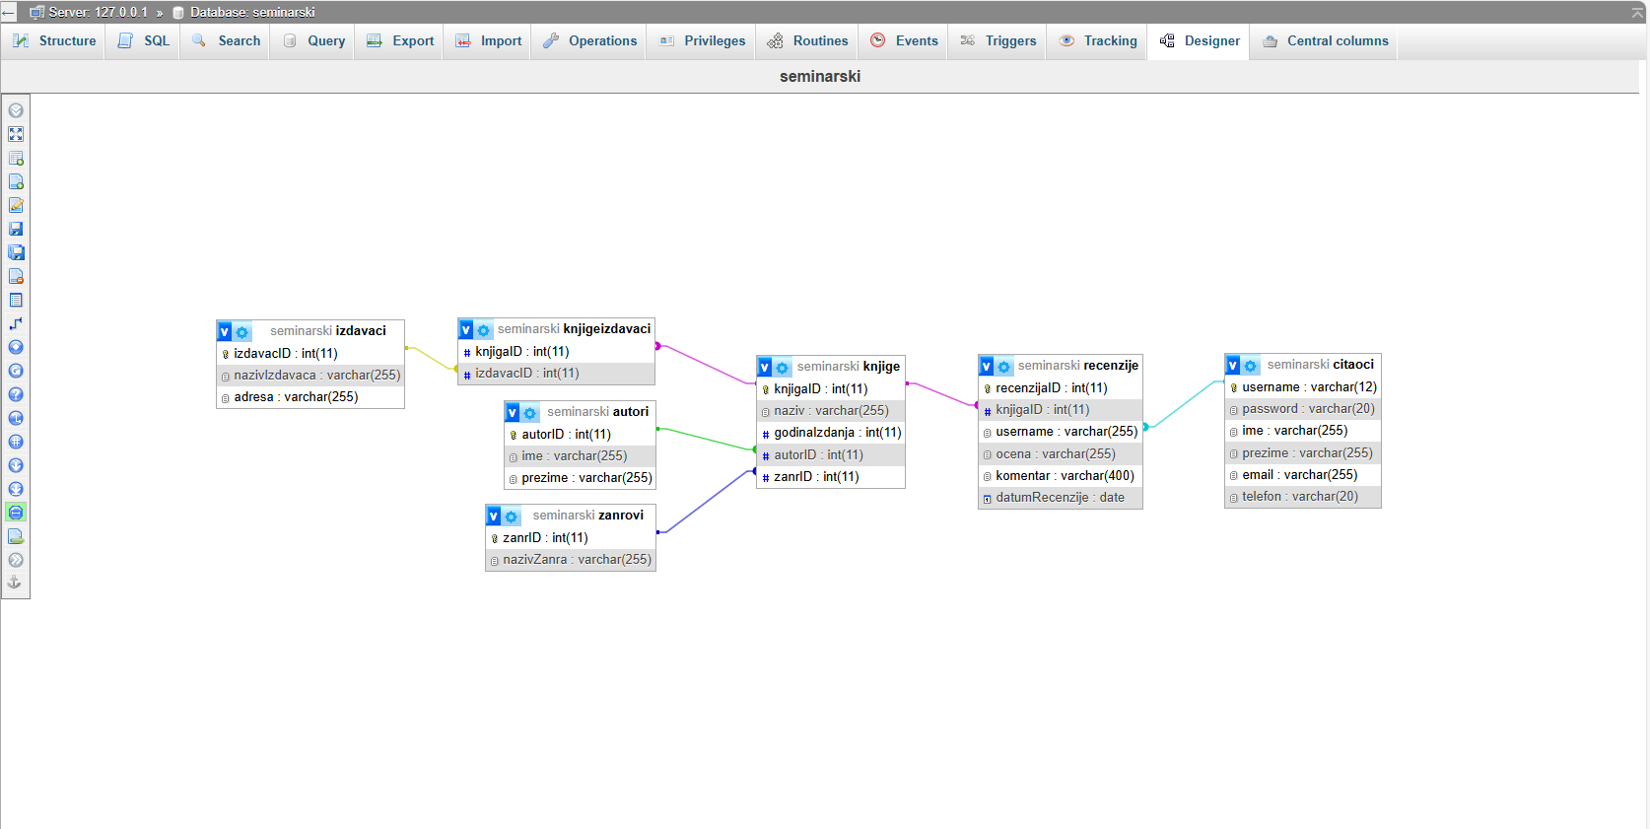

Pokretanjem programa otvara se – Gui1 za login:

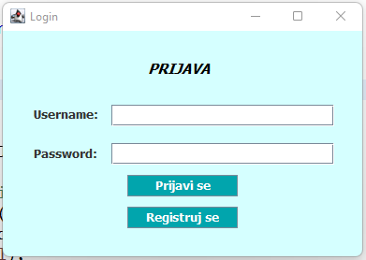

Pritiskom na dugme „Registruj se“ otvara se - gui8 za registraciju:

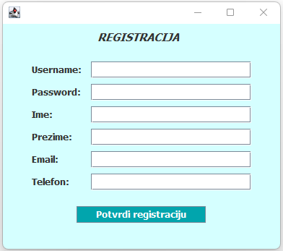

Ukoliko se u Gui1 za prijavu unese username:admin i password:0000 otvara se – gui6 koji je samo za ADMINA:

*Panel Autori – omogućava dodavanje autora u bazu

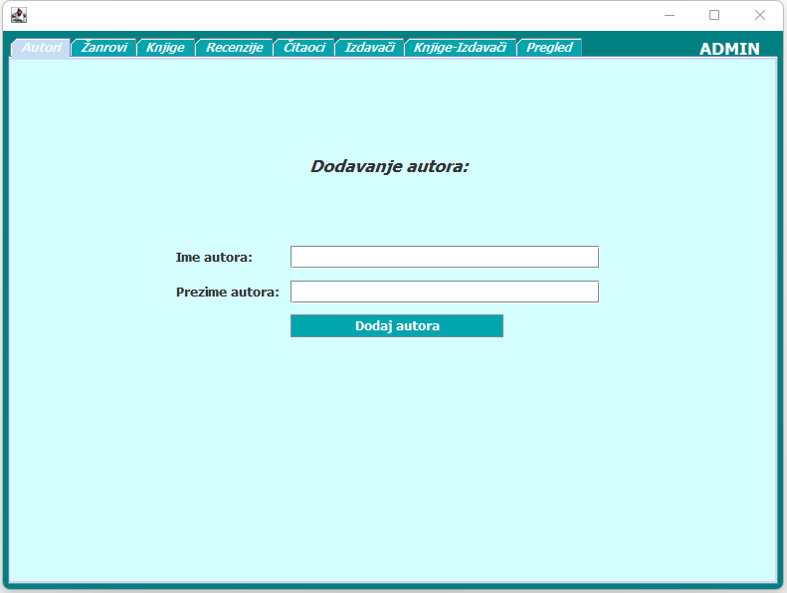

*Panel Žanrovi – omogućava dodavanje žanra u bazu

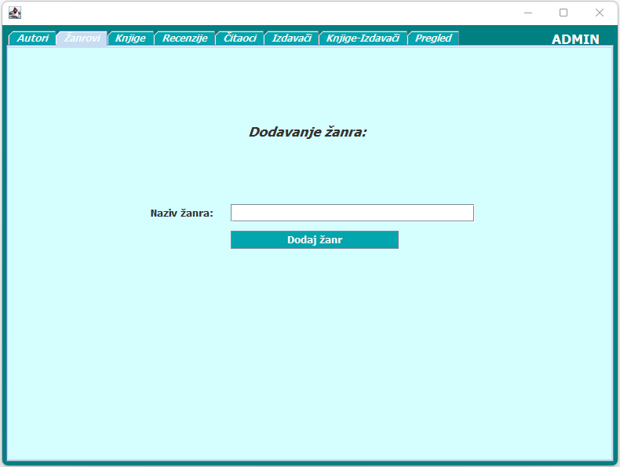

*Panel Knjige – omogućava dodavanje knjige u bazu

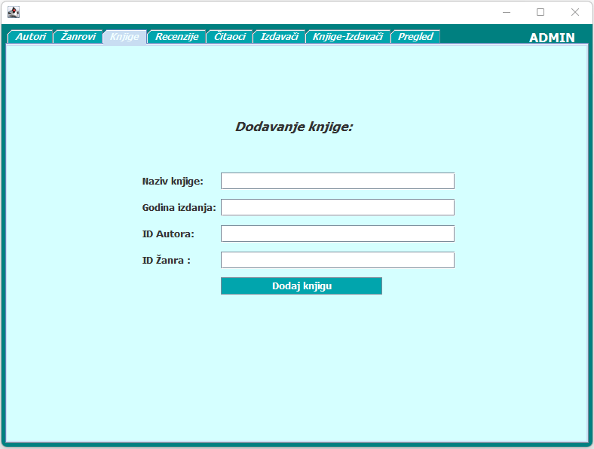

*Panel Recenzije – omogućava dodavanje recenzije u bazu

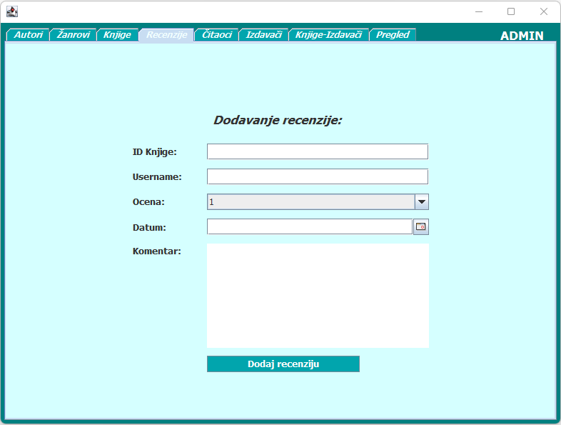

*Panel Čitaoci – omogućava dodavanje čitaoca u bazu

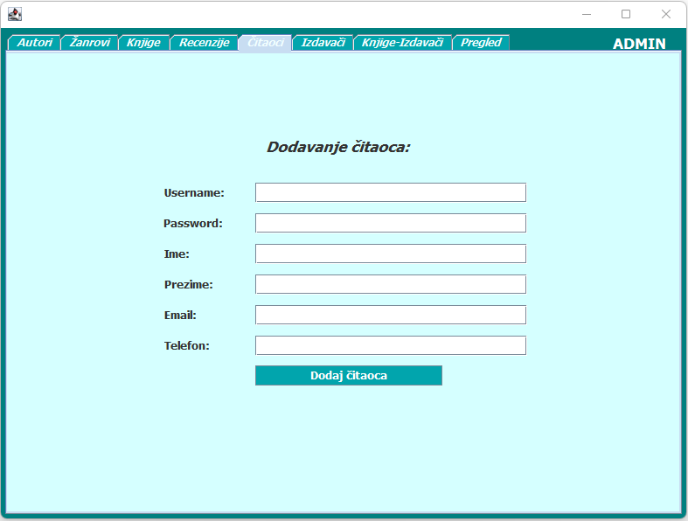

*Panel Izdavači – omogućava dodavanje izdavača u bazu

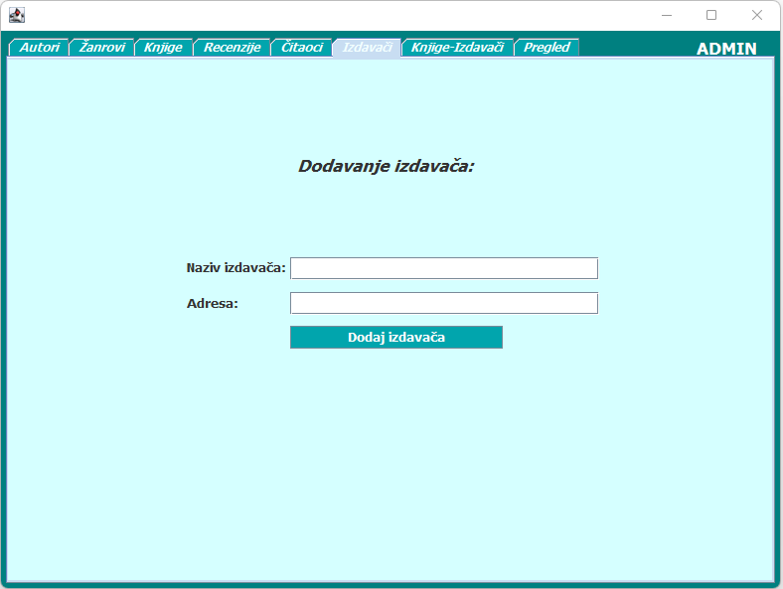

*Panel Knjige-Izdavači – omogućava dodavanje izdavača I njihovih knjiga u bazu

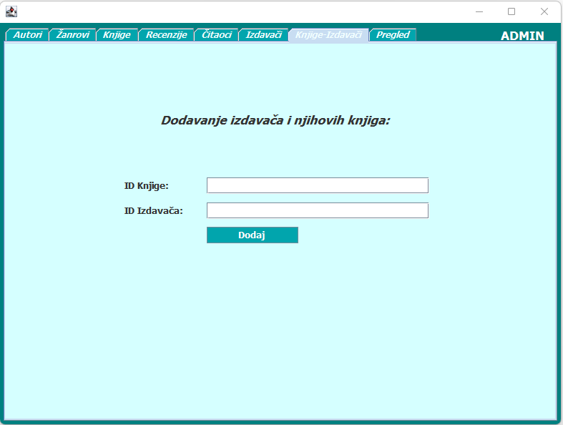

*Panel Pregled – omogućava pregled kao i brisanje podataka iz baze

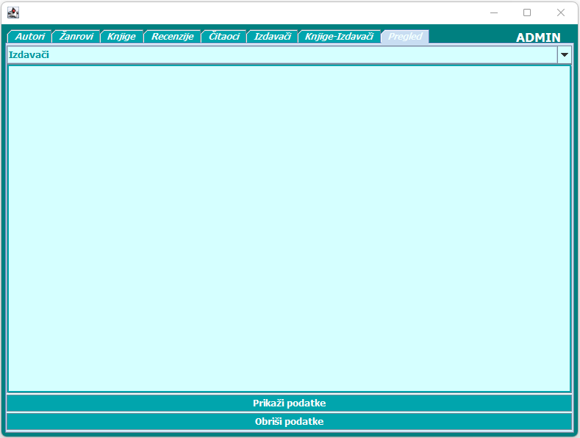

>Ukoliko je u padajućem meniju izabrano – Izdavači, pritiskom na dugme „Prikaži podatke“ dobija se prikaz podataka o izdavačima u tabeli:

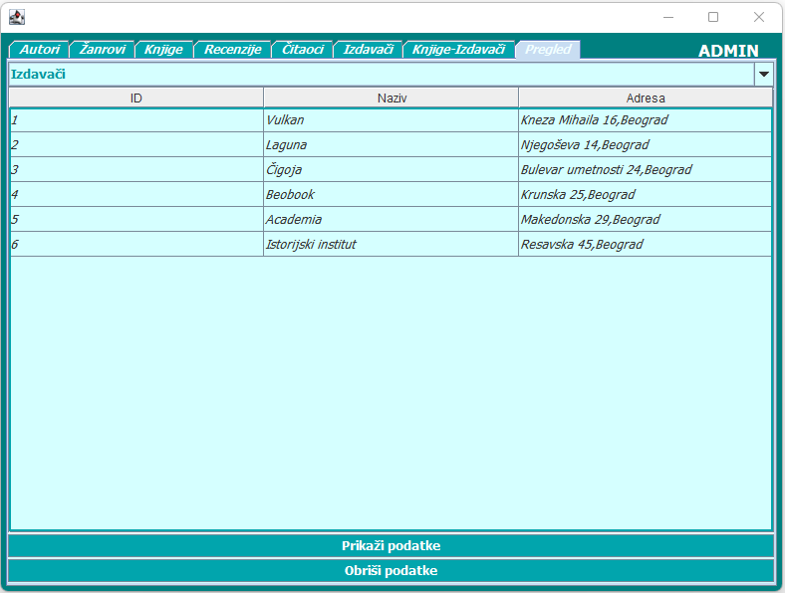

>Ukoliko je u padajućem meniju izabrano – Knjige, pritiskom na dugme „Prikaži podatke“ dobija se prikaz podataka o knjigama u tabeli:

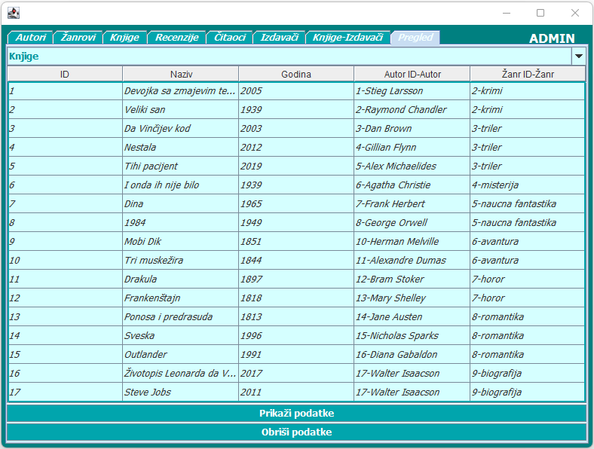  
>Ukoliko je u padajućem meniju izabrano – Knjige-Izdavači, pritiskom na dugme „Prikaži podatke“ dobija se prikaz podataka o knjigama i njihovim izdavačima u tabeli:

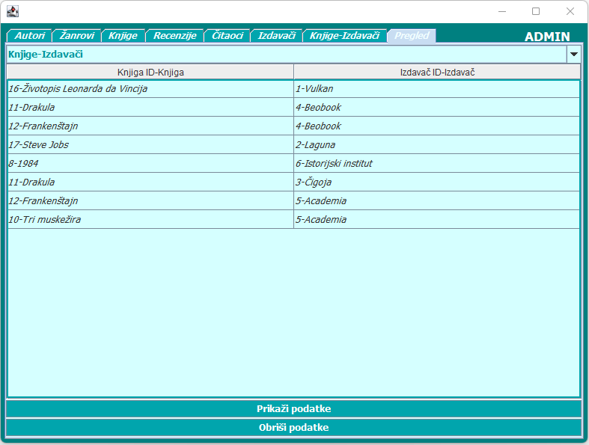

>Ukoliko je u padajućem meniju izabrano – Autori, pritiskom na dugme „Prikaži podatke“ dobija se prikaz podataka o autorima u tabeli:

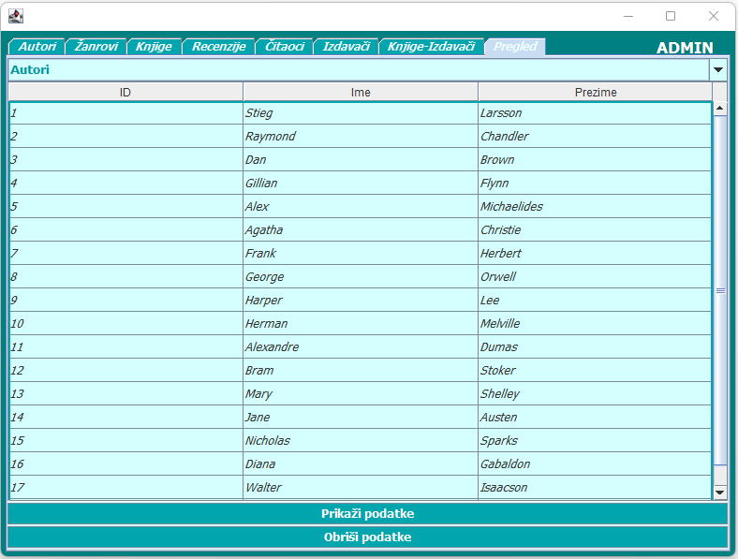

>Ukoliko je u padajućem meniju izabrano – Žanrovi, pritiskom na dugme „Prikaži podatke“ dobija se prikaz podataka o žanrovima u tabeli:

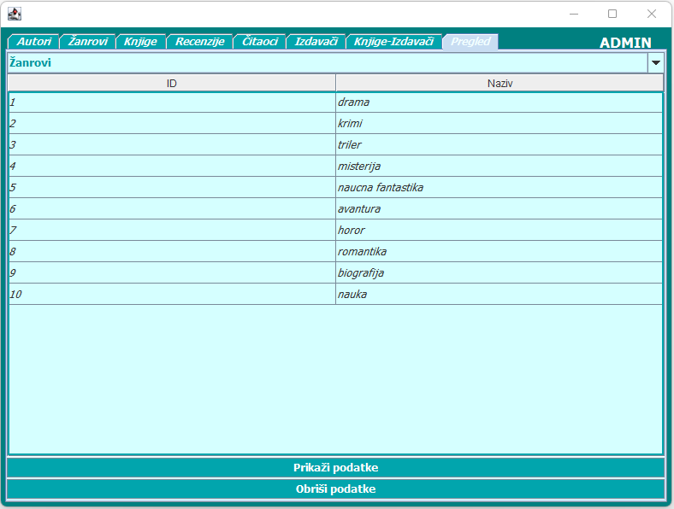

>Ukoliko je u padajućem meniju izabrano – Recenzije, pritiskom na dugme „Prikaži podatke“ dobija se prikaz podataka o recenzijama u tabeli:

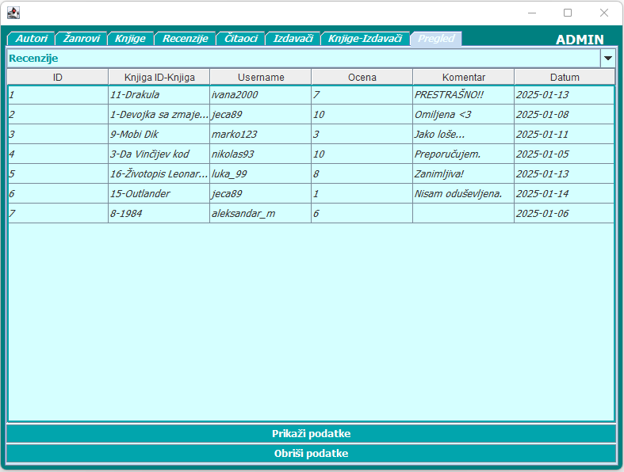

>Ukoliko je u padajućem meniju izabrano – Čitaoci, pritiskom na dugme „Prikaži podatke“ dobija se prikaz podataka o čitaocima u tabeli: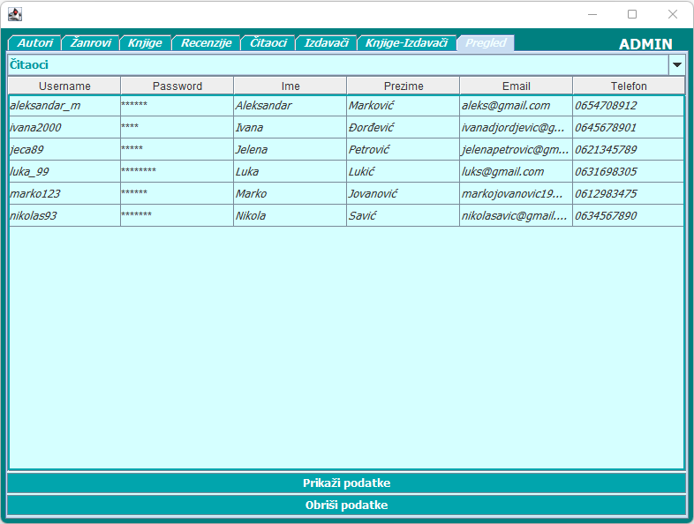

>Pritiskom na željeno polje u koloni Password prikazuje se password čitaoca:

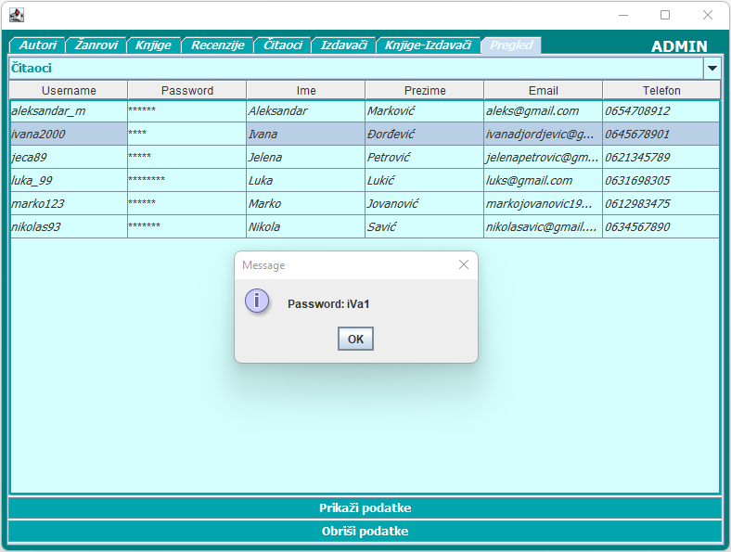

Selektovanjem reda u bilo kojoj tabeli i pritiskom na dugme „Obriši podatke“ brišu se podaci iz selektovanog reda i tabela se automatski ažurira.



>Pritiskom na naziv neke kolone vrši se sortiranje te kolone(rastuće ili opadajuće):

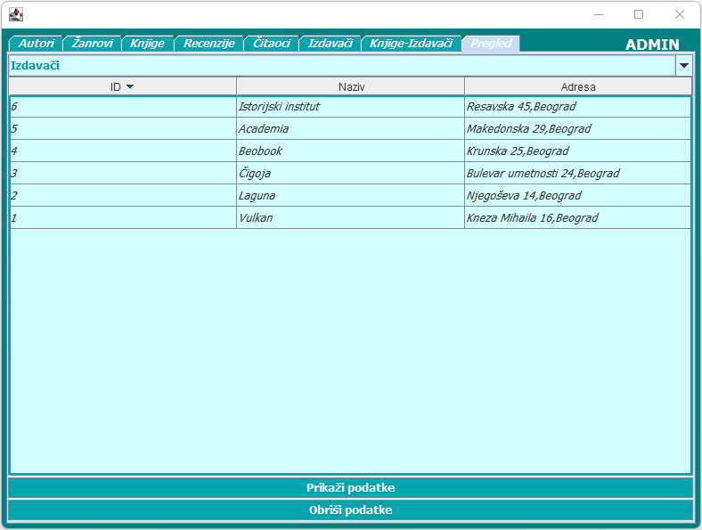



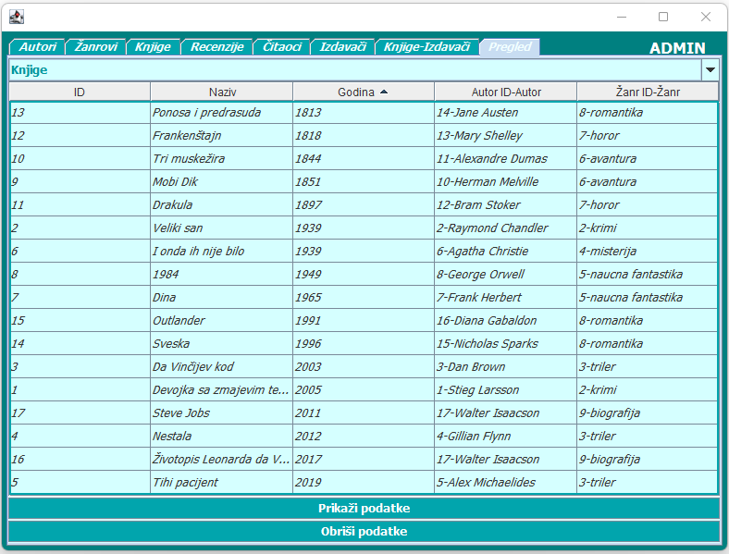



>Izlaskom iz gui6 ponovo se otvara početni gui – Gui1 za login:



Kada korisnik unese svoj username i password otvara se - gui7 koji predstavlja korisnički panel. U gornjem desnom uglu prikazuje se username prijavljenog korisnika:

*Panel Recenzije – omogućava postavljanje recenzije neke knjige prema njenom ID (username i datum recenzije se automatski unose u tabelu prema username-u prijavljenog korisnika i trenutnom datumu)

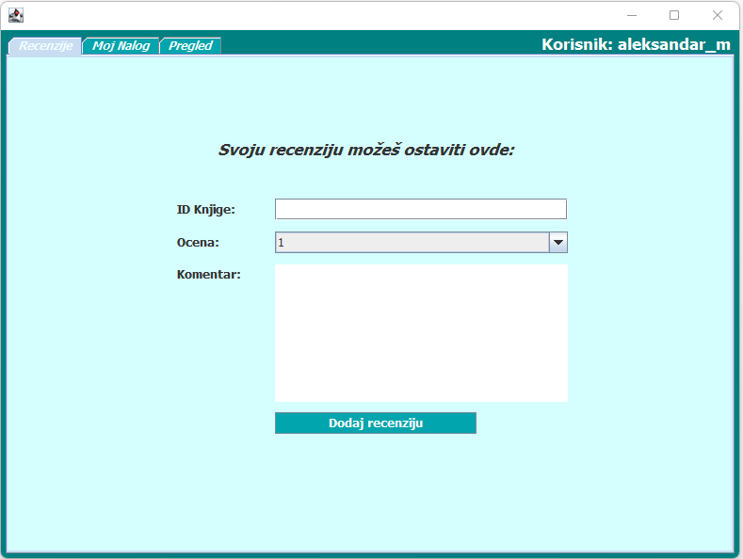

*Panel Moj Nalog – omogućava promenu podataka na nalogu prijavljenog korisnika

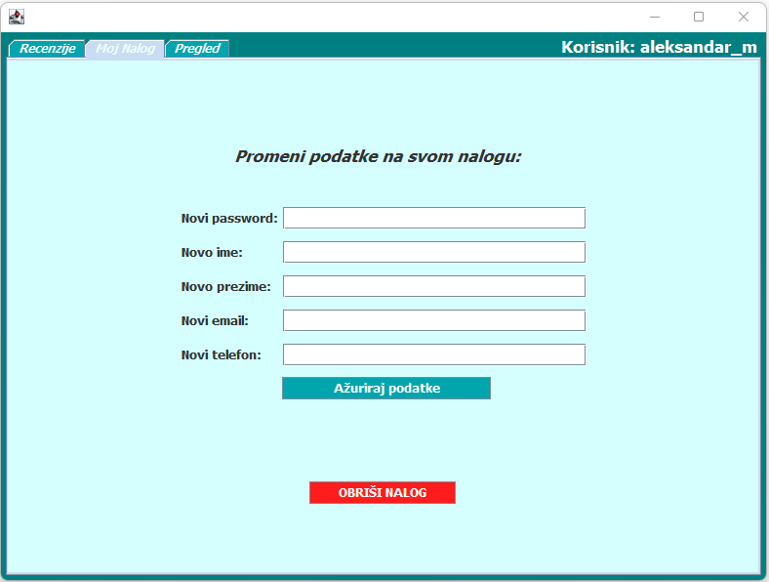

>Pritiskom na dugme „OBRIŠI NALOG“ prikazuje se poruka za potvrdu brisanja:

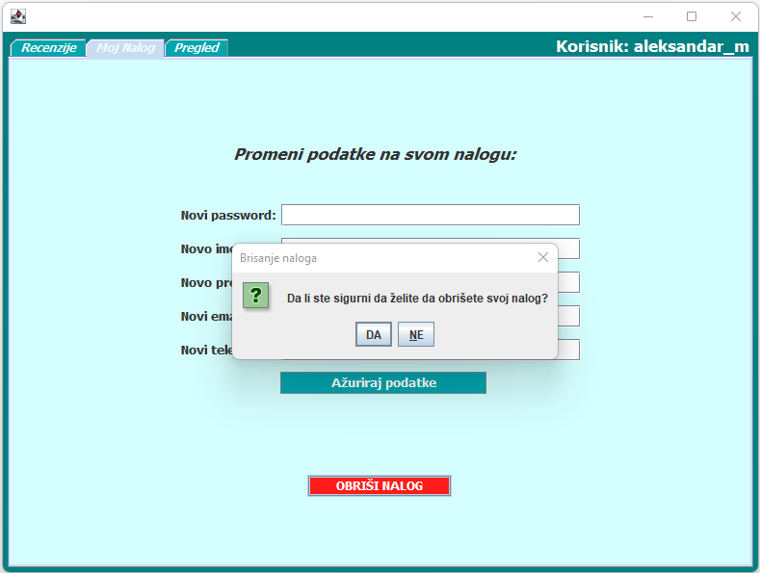

Ukoliko korisnik izabere opciju DA, čitaoc se briše iz baze, zatvara se gui7 i otvara se Gui1 – gui za login.

*Panel Pregled – omogućava pregled podataka kao i njihovu pretragu

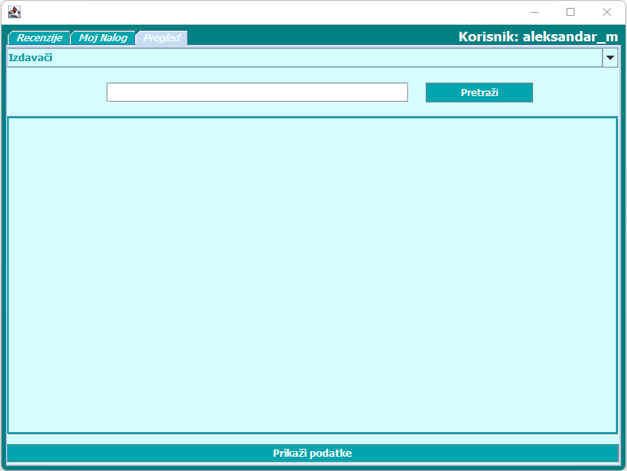

>Ukoliko je u padajućem meniju izabrano – Izdavači, pritiskom na dugme „Prikaži podatke“ dobija se prikaz podataka o izdavačima u tabeli:

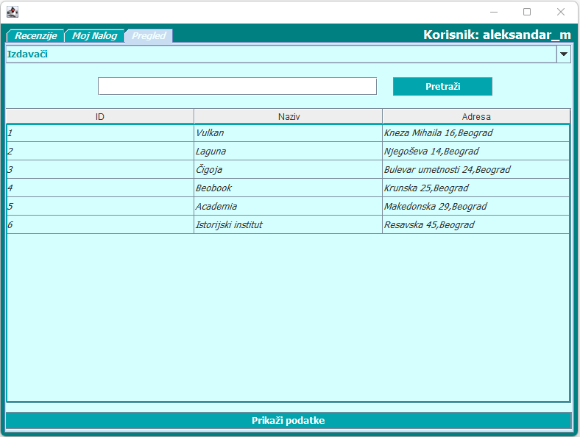

>Ukoliko je u padajućem meniju izabrano –Knjige, pritiskom na dugme „Prikaži podatke“ dobija se prikaz podataka o knjigama u tabeli:

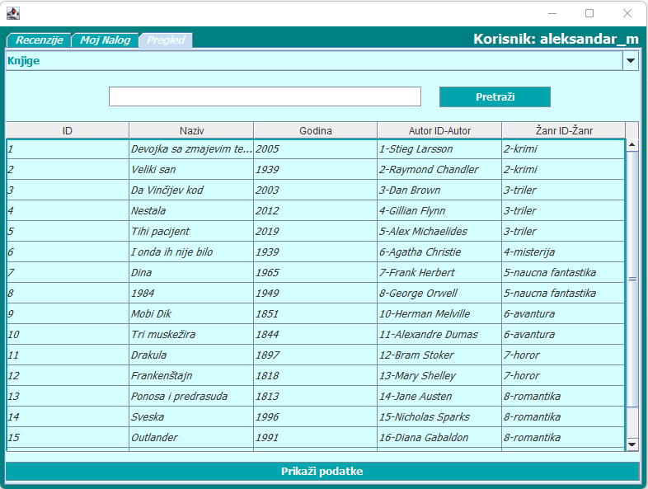

>Ukoliko je u padajućem meniju izabrano – Knjige-Izdavači, pritiskom na dugme „Prikaži podatke“ dobija se prikaz podataka o knjigama i njihovim izdavačima u tabeli:

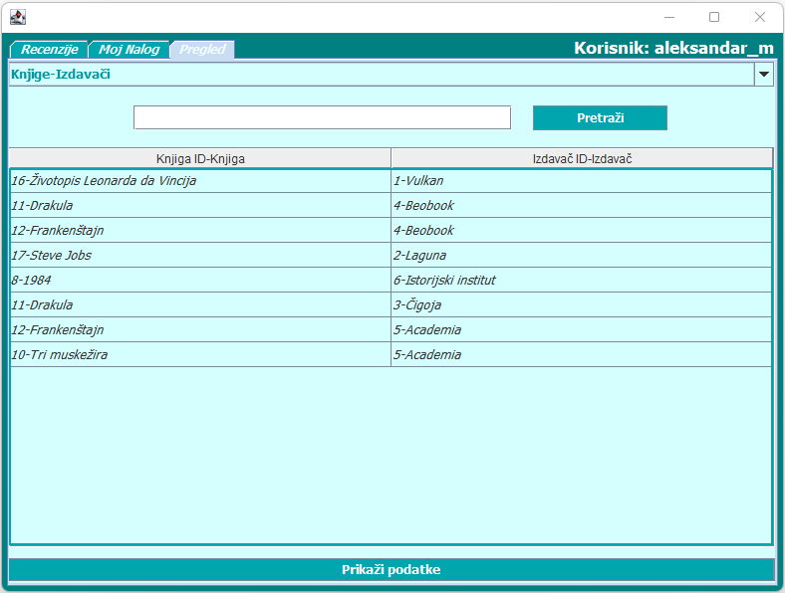

>Ukoliko je u padajućem meniju izabrano – Autori, pritiskom na dugme „Prikaži podatke“ dobija se prikaz podataka o autorima u tabeli:

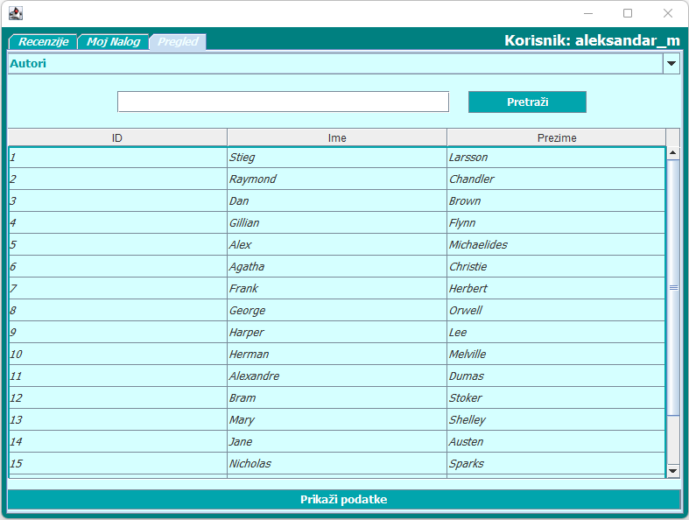

>Ukoliko je u padajućem meniju izabrano – Žanrovi, pritiskom na dugme „Prikaži podatke“ dobija se prikaz podataka o žanrovima u tabeli:

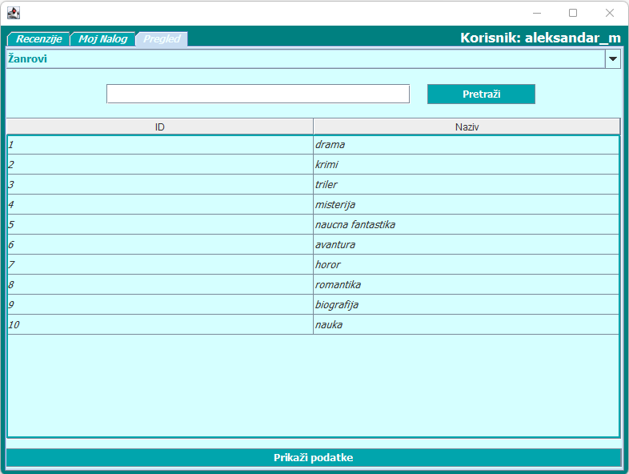

>Ukoliko je u padajućem meniju izabrano – Recenzije, pritiskom na dugme „Prikaži podatke“ dobija se prikaz podataka o recenzijama u tabeli:

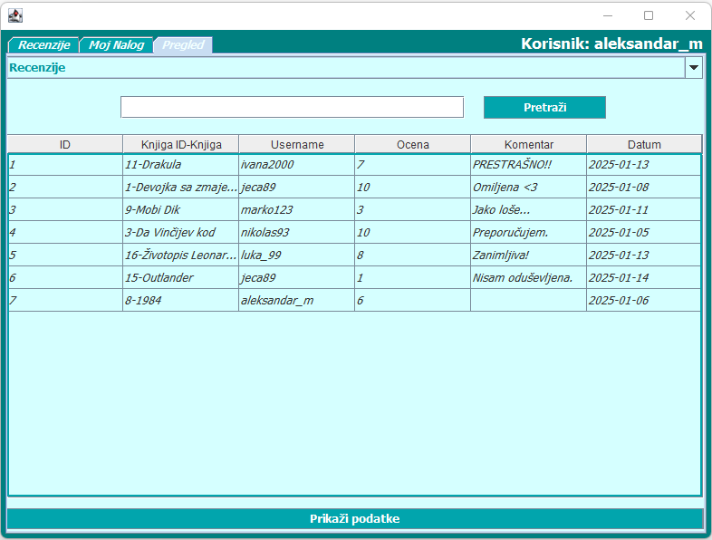

>Ukoliko je u padajućem meniju izabrano – Moji podaci, pritiskom na dugme „Prikaži podatke“ dobija se prikaz podataka o podacima prijavljenog korisnika u tabeli:

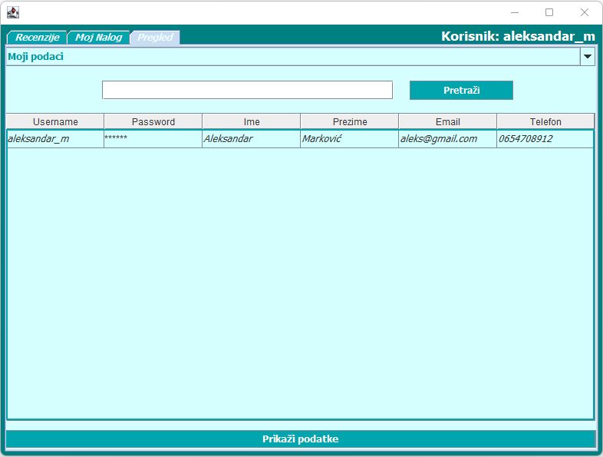

Takođe kao i kod panela za admina, klikom na polje u koloni password prikazuje se password korisnika.

>Ukoliko u polje za pretragu upišemo nešto da pretražimo, kao na primer „dina“:

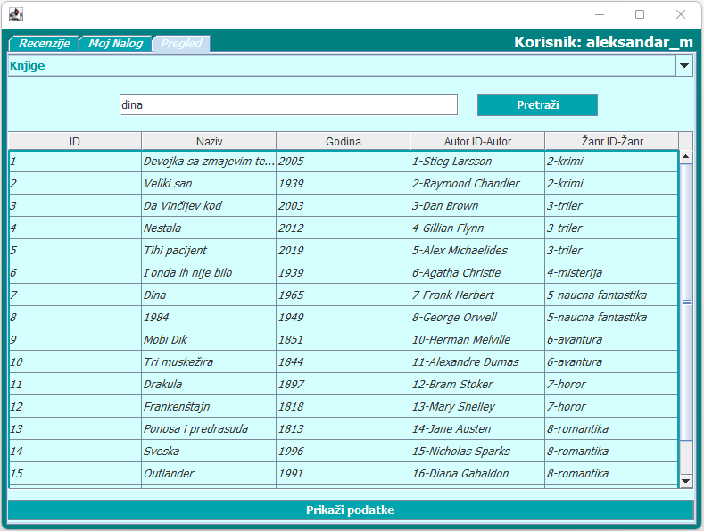

>kada pritisnemo dugme „Pretraži“ kao rezultat pretrage dobijamo:

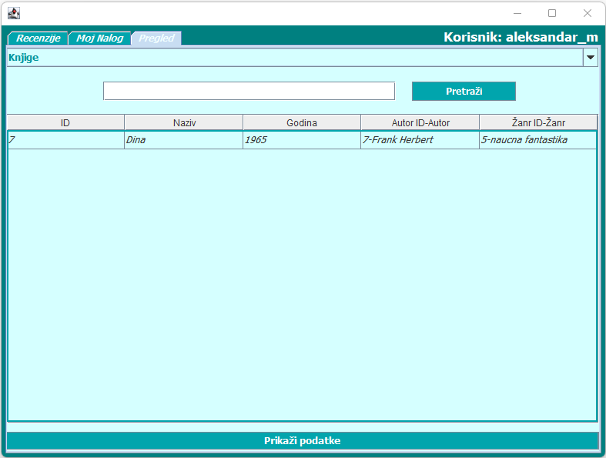

Pretraga knjiga vrši se prema nazivu knjige, izdavača prema nazivu izdavača, knjiga-izdavaca prema nazivu knjige ili nazivu izdavača, autora prema imenu ili prema prezimenu, žanrova prema nazivu žanra, recenzija prema nazivu knjige.

Korisnik sem svog naloga, nema mogućnost brisanja ostalih podataka iz baze, kao ni dodavanja autora, žanrova, knjiga, čitaoca, izdavača, knjiga-izdavača. Adminu je dozvoljeno da u potpunosti upravlja sa bazom podataka, dok korisnik ima odredjene zabrane pri unosu kao na primer: broj telefona mora biti 10 cifara i ne može se uneti ukoliko je već zauzet, nije moguće uneti email ukoliko je već zauzet,kao ni username...